保密 ★ 启用前
2015年安顺市初中毕业生学业、升学（高中、中职、五年制专科）招生考试
数学科试题（备用）评分要求及参考答案
评分要求
初中毕业生学业（升学）考试是义务教育阶段的终结性考试。考试的目的是全面、准确地反映初中毕业生在学科学习目标方面所达到的水平。考试结果既是衡量学生是否达到毕业标准的主要依据，也是作为上一级学校招生录取的重要依据之一。
评卷是考试的重要环节，在评卷工作中要处理好评价标准的统一性和学生答案多样性问题。统一性是反映学科学习目标应达到的基本水平，学生答案多样性反映学生个体的差异，在保证考试应达到的基本要求的前提下，应充分关注学生的个性表现。因此，在评卷过程中应注意：
1、开始评卷时先试评一定数量的试卷，整体把握学生答题情况，在此基础上对试题答案的评分标准进行统一，做到每题“一把尺子量到底”。
2、主观性试题要尽量避免评卷人个体主观因素的影响，采用集体协商的方法以达成共识。
3、开放性试题包括试题条件开放、过程开放和结果（论）开放，课程目标是把握开放度的主要依据。
3、参考答案是按照课程目标为评卷提供解题思路的一个参考，不是唯一和绝对的标准。当学生有其它解题方法和思路时，只要符合课程目标，可参照参考答案中的评分要点评分。
参考答案
一、选择题
1、A 2、C 3、B 4、A 5、D
6、A 7、B 8、D 9、C 10、C
二、填空题、
11、± 12、9 13、 2（a﹣1）² 14 、3
15、 -3 16、 3﹣$\frac{1}{3}$π 17 、$\sqrt{\text{17}}$ 18、$3n+1$
19、（本题8分）

20、（ 本题10分）
解：$\frac{x+2}{2x^{2}−4x}÷\left(x−2+\frac{8x}{x−2}\right)$

当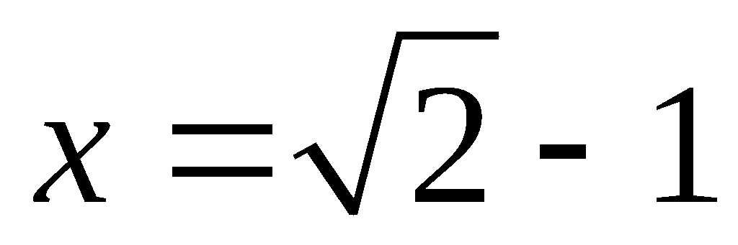时，原式=
=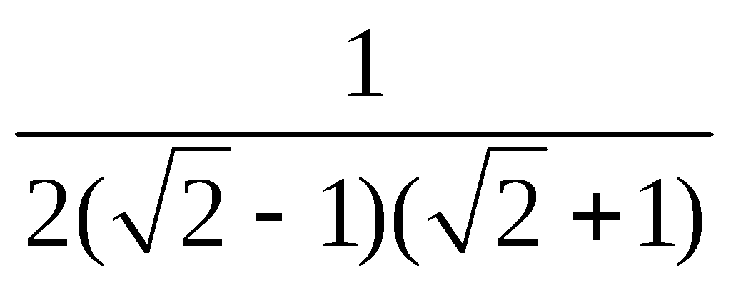………………………………..8分
=……………………………………………………10分
21、（ 本题10分）
解：设第一批盒装花的进价是每盒x元，......................1分（没有单位扣分）
则2×$\frac{\text{3000}}{x}$=$\frac{\text{5000}}{x−5}$，..............................................................6分
解得 x=30..................................................................................8分
经检验，x=30是原方程的根．................................................9分
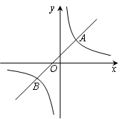
答：第一批盒装花每盒的进价是30元．..........................10分
22、（ 本题10分）
解：（1）∵反比例函数的图象经过点A（2，3），
∴m=6．
∴反比例函数的解析式是．............................2分
点A（－3，n）在反比例函数的图象上，
∴n =－2．
∴B（－3，－2）．…………………………………3分
∵一次函数y=kx+b的图象经过A（2，3）、B（－3，－2）两点，
∴ ………………………………………………….4分
解得 ……………………………………………………………….5分
∴ 一次函数的解析式是y=x+1………………………………………….6分
（2）OP的长为 3或1．………………4分(写出一个给2分)
23、（本题12分）解： （1）200 （2分）；
（2）略 （2分）；（其中画图得1分，标出60得1分）
（3）$\frac{1}{6}$（8分）
24、（本题12分）
解: （1）（6分）因为DE//AC，DF//AB，
所以四边形AEDF是平行四边形，
所以AE=DF
（2）（6分）若AD平分∠BAC，四边形AEDF是菱形，
证明：DE//AC，DF//AB，
所以四边形AEDF是平行四边形，∠DAF=∠FDA，
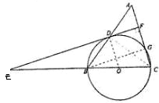
所以AF=DF，
所以平行四边形AEDF为菱形
25、（本题12分）
（1）（6分）证明：连接OD、CD。
∵BC是直径，∴CD⊥AB
∵AB=BC. ∴D是AB的中点。又O为CB的中点，
∴OD∥EF，EF,是⊙O的切线。
（2）（6分）解：连BG。∵BC是直径，∴∠BGC=90°。
在Rt△BCD中，.
∵$\text{AB}⋅\text{CD}=2S_{Δ\text{ABC}}=\text{AC}⋅\text{BG}\begin{matrix} & \end{matrix}∴\text{BG}=\frac{\text{AB}⋅\text{CD}}{\text{AC}}=\frac{\text{12}×8}{\text{10}}=\frac{\text{48}}{5}$.
∵BG⊥AC,DF⊥AC
∴BG∥EF, ∴∠E=∠CBG,
∴
26、（本题14分）
解：（1）（6分）由题意得$\begin{aligned}\left\{a−b+\frac{5}{2}=0, | \right.\end{aligned}$解得：$\begin{aligned}\left\{a=−\frac{1}{2}, | \right.\end{aligned}$
∴$y=−\frac{1}{2}x^{2}+2x+\frac{5}{2}\text{.}$
（2）（8分）设直线AB为：$y=\text{kx}+b$，则有$\begin{aligned}\left\{−k+b=0, | \right.\end{aligned}$解得$\begin{aligned}\left\{k=\frac{1}{2}, | \right.\end{aligned}$ ∴$y=\frac{1}{2}x+\frac{1}{2}\text{.}$
则：D（m，$−\frac{1}{2}m^{2}+2m+\frac{5}{2}$），C（m，$\frac{1}{2}m+\frac{1}{2}$），
CD=（$−\frac{1}{2}m^{2}+2m+\frac{5}{2}$）－（$\frac{1}{2}m+\frac{1}{2}$）=$−\frac{1}{2}m^{2}+\frac{3}{2}m+2$．
∴$S=\frac{1}{2}(m+1)⋅\text{CD}+\frac{1}{2}(4−m)⋅\text{CD}$
=$\frac{1}{2}×5$×CD =$\frac{1}{2}×5$×（$−\frac{1}{2}m^{2}+\frac{3}{2}m+2$）=$−\frac{5}{4}m^{2}+\frac{\text{15}}{4}m+5$．
∵$−\frac{5}{4}<0$ ∴当$m=\frac{3}{2}$时，S有最大值．,
当$m=\frac{3}{2}$时，$\frac{1}{2}m+\frac{1}{2}=\frac{1}{2}×\frac{3}{2}+\frac{1}{2}=\frac{5}{4}$．
∴点C（$\frac{3}{2},\frac{5}{4}$）．

